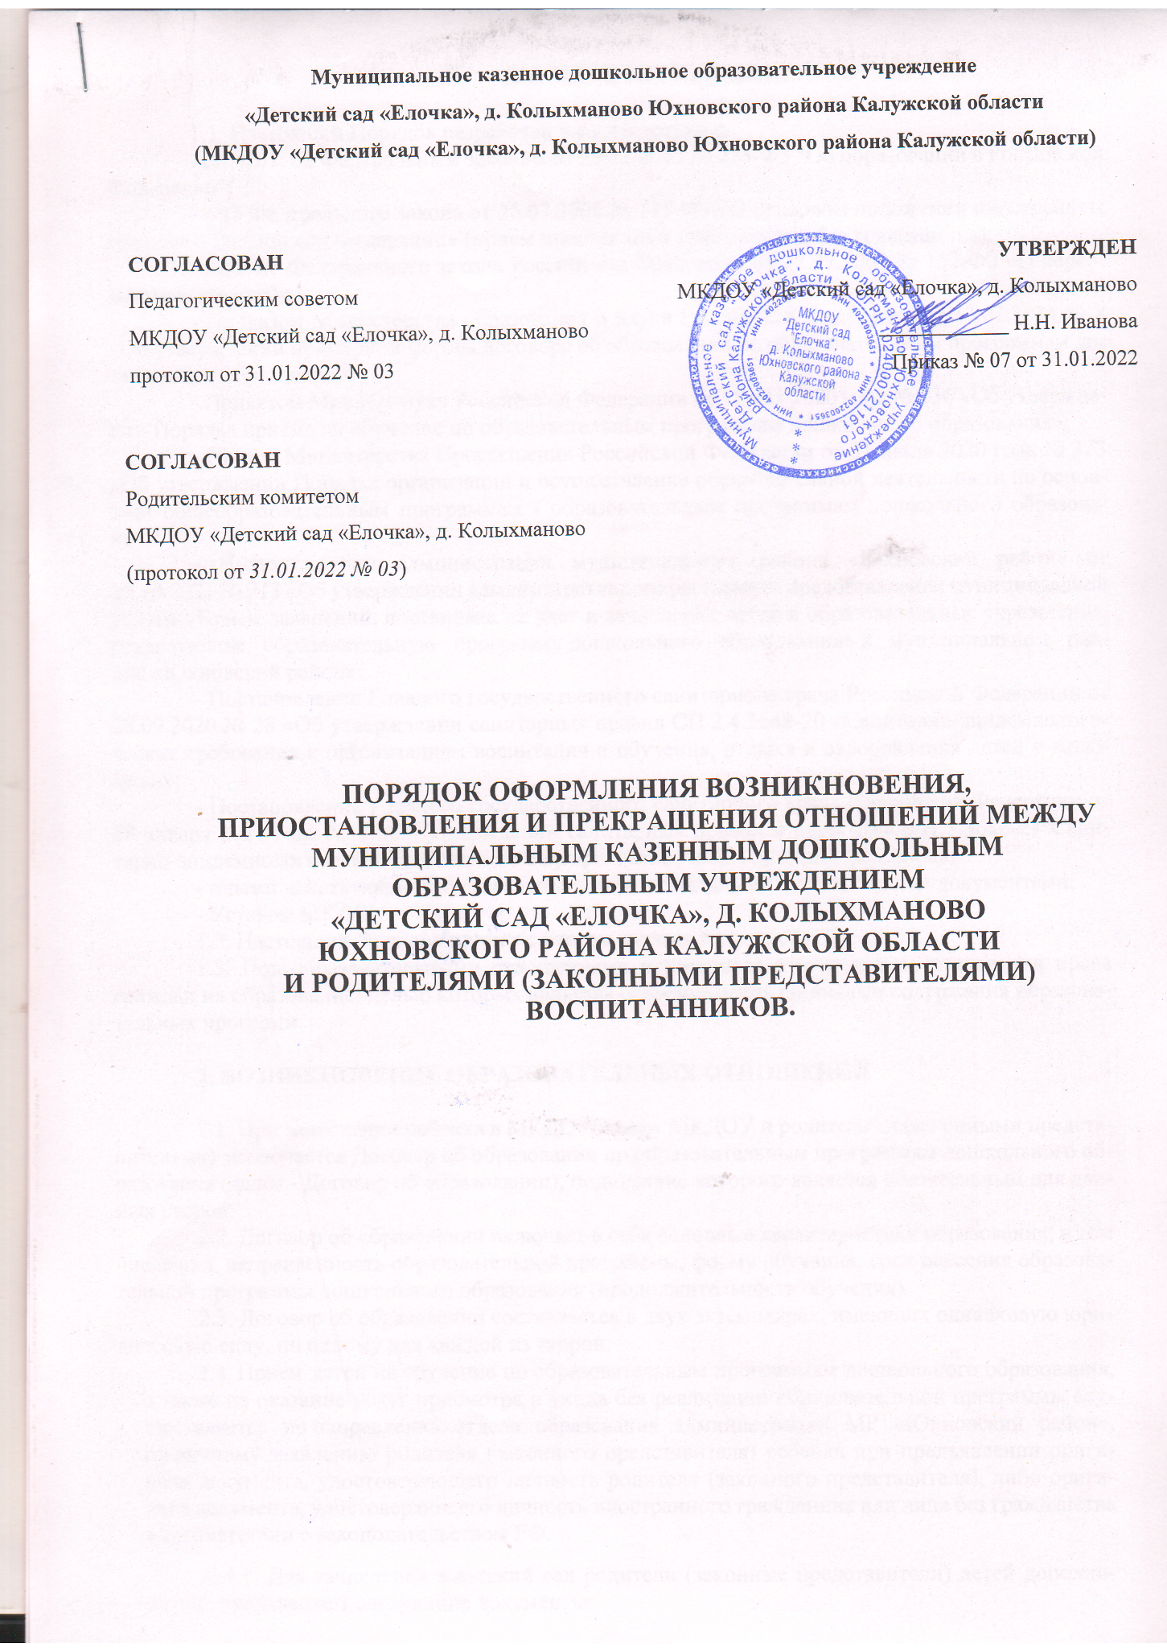

1. ОБЩИЕ ПОЛОЖЕНИЯ

1.1. Настоящий Порядок разработан в соответствии с:
- ст. 4, 61, 62 Федеральным законом от 29.12.2012 № 273-Ф3 "Об образовании в Российской Федерации";
- ст.2 Федерального закона от 25.07.2002 № 115-ФЗ «О правовом положении иностранных граждан в Российской Федерации» (прием иностранных граждан, лиц без гражданства);
- ст.6 ч.1 Федерального закона Российской Федерации от 27.07.2006 № 152-ФЗ «О персональных данных»;
- Приказом Министерства образования и науки Российской Федерации от 13.01.2014 № 8 «Об утверждении примерной формы договора об образовании по образовательным программам дошкольного образования»;
- Приказом Минобрнауки Российской Федерации от 15 мая 2020 года № 236 «Об утверждении Порядка приема на обучение по образовательным программам дошкольного образования»;
- Приказ Министерства Просвещения Российской Федерации от 31 июля 2020 года № 373 «Об утверждении Порядка организации и осуществления образовательной деятельности по основным общеобразовательным программам - образовательным программам дошкольного образования»;
- Распоряжением администрации муниципального района «Юхновский район» от 29.10.2021 № 213 «Об утверждении административного регламента предоставления муниципальной услуги «Прием заявлений, постановка на учет и зачисление детей в образовательные учреждения, реализующие образовательную программу дошкольного образования» в муниципальном районе «Юхновский район»
- Постановление Главного государственного санитарного врача Российской Федерации от 28.09.2020 № 28 «Об утверждении санитарных правил СП 2.4.3648-20 «Санитарно-эпидемиологические требования к организациям воспитания и обучения, отдыха и оздоровления детей и молодежи»;
- Постановление Главного государственного санитарного врача Российской Федерации от 28 января 2021 года № 4 «Об утверждении санитарных правил и норм СанПиН 3.3686-21"Санитарно-эпидемиологические требования по профилактике инфекционных болезней»;
- иными действующими федеральными и региональными нормативными документами;
- Уставом МКДОУ.
1.2. Настоящий Порядок принят с учетом мнения родителей.
1.3. Под образовательными отношениями понимаются отношения по реализации права граждан на образование, целью которых является освоение воспитанниками содержания образовательных программ.

2. ВОЗНИКНОВЕНИЕ ОБРАЗОВАТЕЛЬНЫХ ОТНОШЕНИЙ

2.1. При зачислении ребенка в МКДОУ между МКДОУ и родителями (законными представителями) заключается Договор об образовании по образовательным программам дошкольного образования (далее - Договор об образовании), подписание которого является обязательным для данных сторон.
2.2. Договор об образовании включает в себя основные характеристики образования, в том числе вид, направленность образовательной программы, форму обучения, срок освоения образовательной программы дошкольного образования (продолжительность обучения).
2.3. Договор об образовании составляется в двух экземплярах, имеющих одинаковую юридическую силу, по одному для каждой из сторон.
2.4. Прием детей на обучение по образовательным программам дошкольного образования, а также на оказание услуг присмотра и ухода без реализации образовательной программы осуществляется по направлению отдела образования администрации МР «Юхновский район», по личному заявлению родителя (законного представителя) ребенка при предъявлении оригинала документа, удостоверяющего личность родителя (законного представителя), либо оригинала документа, удостоверяющего личность иностранного гражданина или лица без гражданства в соответствии с законодательством РФ.
2.4.1. Для зачисления в детский сад родители (законные представители) детей дополнительно предъявляют следующие документы:
- свидетельство о рождении ребенка или для иностранных граждан и лиц без гражданства — документ(-ы), удостоверяющий(е) личность ребенка и подтверждающий(е) законность представления прав ребенка;
- свидетельство о регистрации ребенка по месту жительства или по месту пребывания на закрепленной территории или документ, содержащий сведения о месте пребывания, месте фактического проживания ребенка.
При необходимости родители предъявляют:
- документ, подтверждающий установление опеки;
- документ психолого-медико-педагогической комиссии;
- документ, подтверждающий потребность в обучении в группе оздоровительной направленности.
Для зачисления в детский сад родители (законные представители) детей, не являющихся гражданами РФ, дополнительно представляют документ, подтверждающий право заявителя на пребывание в РФ (виза — в случае прибытия в Россию в порядке, требующем получения визы, и (или) миграционная карта с отметкой о въезде в Россию (за исключением граждан Республики Беларусь), вид на жительство или разрешение на временное проживание в России, иные документы, предусмотренные федеральным законом или международным договором РФ).
Иностранные граждане и лица без гражданства все документы представляют на русском языке или вместе с нотариально заверенным в установленном порядке переводом на русский язык.
2.4.2. Документ, подтверждающий право внеочередного, первоочередного, преимущественного приема ребенка в ОУ.
2.5. Прием на обучение по программам дошкольного образования проводится на общедоступной основе, если иное не предусмотрено Федеральным законом.
2.6. При приеме воспитанника в МКДОУ заведующий обязан ознакомить родителей (законных представителей) c Уставом, с лицензией на осуществление образовательной деятельности, с образовательными программами и другими документами, регламентирующими организацию и осуществление образовательной деятельности, правами и обязанности воспитанников. Факт ознакомления родителей (законных представителей) с лицензией на осуществление образовательной деятельности, Уставом и другими нормативными актами фиксируется в заявлении о приеме и заверяется личной подписью родителей (законных представителей) ребенка.
2.8. Заведующий МКДОУ издает приказ о зачислении ребенка на обучение в течение трех рабочих дней после заключения договора. Приказ в трехдневный срок после издания размещается на информационном стенде МКДОУ.
2.9. Права и обязанности участников образовательных отношений, предусмотренные законодательством об образовании и настоящим Порядком, возникают с даты, указанной в Договоре об образовании.

3. ПОРЯДОК ПРИОСТАНОВЛЕНИЯ ОТНОШЕНИЙ

3.1. Образовательные отношения могут быть приостановлены на основании письменного заявления родителей (законных представителей) о сохранении места за воспитанником МКДОУ в случае:
- пребывания в условиях карантина;
- прохождения длительного санаторно-курортного лечения
- длительных отпусков родителей (законных представителей), а также в летний период, вне зависимости от продолжительности отпуска.
- других причин, указанных родителями (законными представителями) в заявлении, не позволяющих воспитаннику посещать МКДОУ.
3.2. Родители (законные представители) воспитанника для сохранения места представляют в МКДОУ документы, подтверждающие отсутствие воспитанника по уважительным причинам, согласно личному заявлению родителей (законных представителей).

4. ИЗМЕНЕНИЯ ОБРАЗОВАТЕЛЬНЫХ ОТНОШЕНИЙ

Образовательные отношения изменяются в случае изменения условий получения образования, повлекших за собой изменение взаимных прав и обязанностей воспитанника и МКДОУ.
Образовательные отношения могут быть изменены как по инициативе родителей (законных представителей) воспитанника на основании письменного заявления, так и по инициативе МКДОУ.
Основанием для изменения образовательных отношений является соответствующий приказ заведующего МКДОУ. Приказ издается на основании внесения изменений в Договор об образовании.
Права и обязанности воспитанника, предусмотренные законодательством об образовании и локальными нормативными актами МКДОУ, изменяются с даты издания приказа заведующего или с иной указанной в нем даты.

5. ПРЕКРАЩЕНИЕ ОБРАЗОВАТЕЛЬНЫХ ОТНОШЕНИЙ

5.1. Образовательные отношения прекращаются в связи с отчислением воспитанника из МКДОУ:
- в связи освоением образовательной программы дошкольного образования (завершением обучения);
- досрочно по основаниям, установленным п. 5.2. Порядком.
5.2. Образовательные отношения могут быть прекращены досрочно в следующих случаях:
- по инициативе родителей (законных представителей) воспитанника, в т. ч. в случае перемены места жительства, перевода воспитанника для продолжения освоения образовательной программы в другую организацию, осуществляющую образовательную деятельность.
- по обстоятельствам, не зависящим от воли родителей (законных представителей) несовершеннолетнего воспитанника и МКДОУ, в т. ч. в случае прекращения деятельности ГБДОУ.
5.3. Досрочное прекращение образовательных отношений по инициативе родителей (законных представителей) несовершеннолетнего воспитанника не влечет для него каких-либо дополнительных, в том числе материальных, обязательств перед организацией, осуществляющей образовательную деятельность, если иное не установлено Договором об образовании.
5.4. Отчисление как мера дисциплинарного взыскания не применяется к воспитанникам по образовательным программам дошкольного образования. Не допускается отчисление воспитанников во время их болезни.
5.5. Основанием для прекращения образовательных отношений является приказ об отчис-лении воспитанника из МКДОУ.
5.6. Права и обязанности родителей (законных представителей) несовершеннолетнего воспитанника, предусмотренные законодательством об образовании и локальными нормативными актами МКДОУ, прекращаются с даты его отчисления из МКДОУ.
5.7. При переводе воспитанника из МКДОУ в другое образовательное учреждение доку-менты выдаются по личному заявлению его родителей (законных представителей).

